**SESTAVA PREBIVALSTVA GVATEMALE**

|  |
| --- |
| **Uvod** |

Gvatemala, je država v Srednji Ameriki, ki meji z Mehiko na severu in zahodu, Tihim oceanom na jugozahodu, Belizejem na severovzhodu, s Karibi na vzhodu in s Hondurasom in Salvadorjem na jugovzhodu. Obsega površino 108.890 km2 in šteje 14 milijonov prebivalcev.  
Po ureditvi je demokratična republika. Njeno glavno mesto je Nova Gvatemala (Guatemala City) z dvema milijonoma prebivalcev.

Ime "Gvatemala" izhaja iz indijanske besede »Nahuatl Cuauhtēmallān« v prevodu "prostor veliko dreves". Gvatemala ima pestro zgodovino. Prvotno majevska srednjeameriška civilizacija je preko srednjeveškega obdobja obstajala do prihoda španskih osvajalcev. Maji so živeli na področju današnje Gvatemale, Hondurasu, Belizeja, Salvadorja in južne Mehike.

Gvatemala se je osamosvojila od Špancev leta 1821. Po osamosvojitvi so v njej odločali številni diktatorji, ki so vladali s pomočjo ameriškega kapitala in ob podpori vlade Združenih držav Amerike. Od leta 1960 do 1996 je v Gvatemali vladala državljanska vojna med vladnimi enotami in levičarskimi uporniki. Po vojni je Gvatemala doživela gospodarsko rast in uspešne demokratične spremembe. Od zadnjih volitev v letu 2011 ji predseduje Otto Perez Molina.

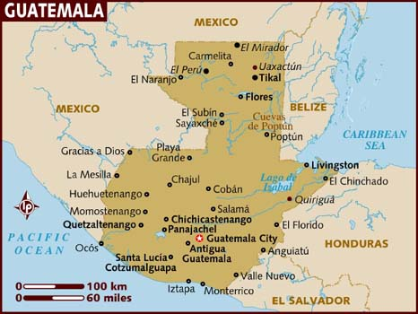

Slika 1: Mapa Gvatemale

**Zgodovina**

Zgodovino Gvatemale razdelimo na: obdobje pred Kolumbom, kolonialistično obdobje pod Španci, obdobje neodvisnosti v 19. stoletju, obdobje državljanske vojne in obdobje demokratičnega razvoja.

**Čas pred Kolumbom**

Prvi dokazi o človekovih naseljencih na področju Gvatemale segajo v leto 12.000 pred našim štetjem. Nekateri dokazi, kot so konice puščic, kažejo človekovo prisotnost že celo 18.000 let pred našim štetjem, najdeni pa so bili v različnih delih države, kar je arheološki dokaz, da so bili zgodnji naseljenci lovci in tudi nabiralci, kar kaže cvetni prah koruze ob pacifiški obali iz obdobja 3500 let.

Arheologi so razdelili zgodovino Južne Amerike pred Kolumbom v predklasično (3000 pr.n.št. do 250 pr.n.št.), obdobje klasike (250 pr. n. št.-900) in poklasično obdobje od leta 900 do1500 Nedavne najdbe kažejo na naseljenost v zgradbah v stalnih naselbinah že 1000 let p.n.št. El Mirador je bilo največje naseljeno mesto v Ameriki v obdobju pred Kolumbom. Nekatere piramide iz tega obdobja imajo prostornino nad 250.000 kubičnih metrov.

Majevske piramide v Tikalu predstavljajo vrhunec majevske civilizacije v klasičnem obdobju, ko so nastala številna mesta po vsej Gvatemali. To obdobje razcveta je trajalo približno do leta 900, ko je klasična majevska civilizacija propadla. Zaradi lakote kot posledice dolgotrajne suše so propadla velika mesta v centralnem nižinskem svetu.

Poklasično obdobje predstavljajo regionalna kraljestva v območju jezera Peten in mesta v visokogorju. Le ta so ohranila majevsko kulturo, vendar so bila manjša in šibkejša od klasičnih mest.  
Za majevsko civilizacijo je značilna velika odprtost, tolerantnost in povezanost z drugimi srednjeameriškimi skupnostmi od katerih so črpali napredne ideje in jih razvijali do popolnosti. Maji so tako razvili pisavo, astronomijo in koledar. Tudi visoko razvita umetnost in kultura majev je bila posledica trgovinske in kulturne izmenjave na področju srednje Amerike.

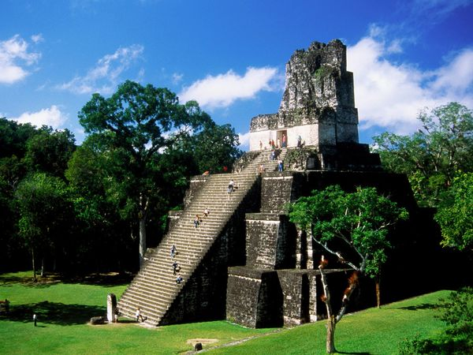

Slika 2: Tikal

### Kolonialno obdobje (1519-1821)

Po prihodu Špancev v Novi svet so leta 1519 organizirali več odprav po Gvatemali, z začetkom leta 1519. Že prvi stiki s španskimi osvajalci so povzročili epidemije, ki je uničevala avtohtono staroselsko populacijo. Hernando Cortez, ki je vodil špansko osvajanje Mehike je imenoval Gonzala de Alvarado in njegovega brata Pedra de Alvarado za upravnika Gvatemale. Alvarado se je sprva povezal z Indijanci plemena Kaqchikel in jih naščuval v boj proti svojim tradicionalnim tekmecem iz plemena K'iche (Quiche). Kasneje se je Alvarado obrnil stran od prvotnih zaveznikov Kaqchikel in jih zavojeval ter vzpostavil špansko prevlado nad celotno regijo. Gvatemala je postala kolonija Španije. Prva prestolnica Tecpan Guatemala je bila postavljena leta 1524. Glavno mesto Gvatemale so v 16. stoletju večkrat premeščali zaradi poplav, potresov in napadov Indijancev. Španski osvajalci Južne Amerike so se osredotočili na izkoriščanje rudnih bogastev in predvsem zlata na področju, kjer so živeli Inki v Peruju in Čilu ter na področju Aztekov v Mehiki. Na področju Gvatemale, kjer ni bilo teh bogastev Španci niso imeli interesa ostati.

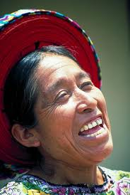

Slika 3: Majevska ženska

**Neodvisnost in 19. stoletje**

15. septembra 1821 je generalna uprava Gvatemale, ki so jo tvorile Chiapas, Gvatemala, Salvador, Nikaragva, Kostarika in Honduras, uradno razglasila neodvisnost od Španije, ki je bila vzpostavljena dve leti kasneje. Ta regija je bila formalno pod Španijo v vsem kolonialnem obdobju, vendar je administrativne zadeve upravljala ločeno vse do leta 1825, ko Gvatemala dobila svojo zastavo.

Gvatemalske pokrajine so bile povezane v Srednjeameriško zvezo, ki pa je razpadla v državljanski vojni 1838-1840. Sledila je "liberalna revolucija" leta 1871 pod vodstvom Justo Rufino Barriosa, ki si je prizadeval za modernizacijo države, izboljšanje trgovine, uvedbo novih kultur v kmetijstvu in industrijsko proizvodnjo. V tem obdobju je postala kava eden najpomembnejših pridelkov v Gvatemali. Barrios si je prizadeval združiti države Srednje Amerike in je Gvatemalo povedel v vojno, kjer pa je izgubil življenje leta 1885 v neuspešnem boju proti Salvadorju. V Gvatemali je sledilo več diktatur, ki so ob pomoči kapitala ZDA preprečevala demokratične težnje gvatemalskega ljudstva.

V 20. stoletju je sledilo zgodovinsko obdobje od 1944 do konca državljanske vojne in nato od 1996 do obdobja po koncu državljanske vojne.

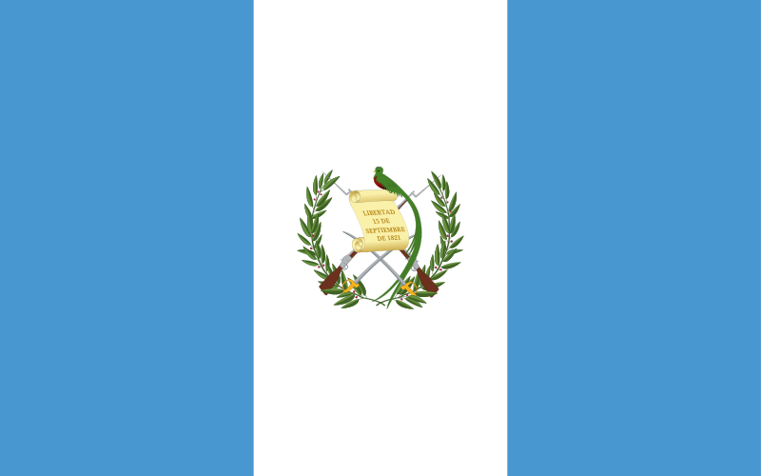

Slika 4: Zastava Gvatemale

**Gvatemala danes**

Politično je Gvatemala organizirana kot ustavno-demokratična republika, v kateri je predsednik Gvatemale hkrati predsednik države in vodja vlade. V njej deluje večstrankarski sistem, izvršno oblast pa izvaja vlada. Zakonodajna oblast je zaupana vladi in kongresu republike. Sodstvo je neodvisno od izvršne in zakonodajne oblasti.  
Otto Perez Molina je sedanji predsednik Gvatemale.

Gvatemala je razdeljena na 22 pokrajin in približno 334 občin.

Je močno centralizirana država z vodilno vlogo glavnega mesta. Transport, komunikacije, podjetništvo, politika in najpomembnejše urbane dejavnosti se odločajo in odvijajo v glavnem mestu. Mesto šteje 2 milijona prebivalcev znotraj meja mesta. Poleg tega jih več kot 5 milijonov živi v okolici območja prestolnice.

**Prebivalstvo Gvatemale**

V zadnjih sto letih se je demografska slika Gvatemale močno spremenila. Leta 1900 je imela Gvatemala 885.000 prebivalcev. Skozi dvajseto stoletje je prebivalstvo na tem področju naraščalo najhitreje na zahodni polobli. Ekonomska migracija Gvatemalcev v ZDA je ustvarila številčne skupnosti Gvatemalcev predvsem v južnih zveznih državah: Kaliforniji, Floridi, in New Yorku po letu 1970. Po podatkih iz leta 2011 ima Gvatemala 13.825.000 prebivalcev. Kot posledica velikih zgodovinskih sprememb na področju Latinske Amerike je tudi sestava prebivalstva zelo pestra. Približno 59% prebivalstva je Mesticev, torej mešanih ameriških Indijancev in Špancev. Indijanska populacija sestavljajo plemena: K'iche 9,1%, 8,4% je Kaqchikov, 7,9% Mamov in 6,3% Q'eqchov. 8,6% je ostalih Majev. Indijancev, ki ne izhajajo iz Majev je 0,2%.

V Gvatemali živijo še manjše etične skupnosti kot so:

Garífuna, ki so potomci črnskih Afričanov, ki so delali pretežno na plantažah banan,

Azijci, predvsem Kitajci, Arabci iz Sirije in Libanona in močna skupnost Korejcev, ki šteje 10.000 članov,

Evropejci, predvsem Nemci, so prinesli v Gvatemalo med drugim tradicijo božičnega drevesca.

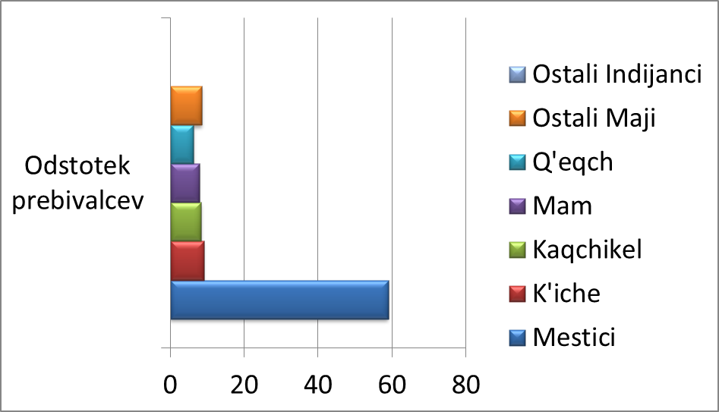

Slika 5: Grafikon- narodi v Gvatemali

Tako kot je pisana narodnostna sestava prebivalstva, govorijo v Gvatemali več jezikov in narečij.

**Govorni jeziki v Gvatemali**

Čeprav je Španščina uradni jezik, ga avtohtoni prebivalci Indijanci, predvsem starejši, pogosto ne govorijo niti kot drugi jezik. Predvsem na podeželju govorijo kar enaindvajset Majevskih jezikov in dve neindijanski narečji: Xinca in Garifuna, ki jih govorijo na karibski obali. V skladu z zakonom iz leta 2003 je 23 narečij priznanih kot nacionalni jeziki in se jih zato lahko uporablja v šolstvu, kulturi, sodstvu, na volitvah ipd. Kot prvi ali drugi jezik sicer špansko govori 93% prebivalcev Gvatemale.

Etična raznolikost Gvatemale se kaže tudi v verski opredelitvi prebivalstva.

**Vera v Gvatemali**

Približno 60% prebivalstva je katoliške vere, protestantov je 40%, 3% je pravoslavnih in le 1% ohranja domačo Majevsko vero. Katoliška vera je bila v kolonialnem času uradna vera, vendar je v zadnjih desetletjih močno narasla opredelitev za protestantizem. Več kot ena tretjina Gvatemalcev je protestantov, predvsem evangeličanov in binkoštnikov. To verovanje je skupno tudi Majevski veri in religioznim običajem, ki so vključeni v katoliških obredih in čaščenju. Država želi zaščititi tradicionalno Majevsko vero in običaje. Z zaščito kulturne dediščine Majev ohranja pestre zgodovinske in etnološke značilnosti staroselcev, torej Indijancev Srednje Amerike.

**Spolna in starostna sestava prebivalstva**

Populacijo Gvatemale sestavljajo večinoma ženske, celotno prebivalstvo pa je zrelo (58%), veliko je tudi mladih (38%). Pričakovana življenjska doba je okoli 70 let.

**Viri**

<https://en.wikipedia.org/wiki/Guatemala>

<http://en.wikipedia.org/wiki/Demographics_of_Guatemala>

<http://www.indexmundi.com/guatemala/demographics_profile.html>

<http://www.indexmundi.com/guatemala/ethnic_groups.html>

<http://www.lonelyplanet.com/maps/central-america/guatemala/>

<http://www.google.si/url?sa=i&rct=j&q=&esrc=s&source=images&cd=&docid=0p7lagw_Fp8sVM&tbnid=9MPKIF2Pjp3s8M:&ved=&url=http%3A%2F%2Ftravel.nationalgeographic.com%2Ftravel%2Fcountries%2Fguatemala-guide%2F&ei=tOpqUcGyOqaS7AaCxYDoAw&bvm=bv.45175338,d.ZGU&psig=AFQjCNHO8WTi4xtbqeIfMN0alqjBVXDeFA&ust=1366047797305377>

<http://kairosphotos.photoshelter.com/image/I0000CxMygCZ5qy8>